Traduzione dell’articolo “NO MANUAL? WRITE ONE!” di Lisa Turner tratto dalla rivista Sport Aviation di febbraio 2018.

PREPARATE IL MANUALE MENTRE VI COSTRUITE IL VELIVOLO.

SOMMARIO

L’autrice fornisce, in maniera didattica, le informazioni necessarie per consentire a un costruttore amatoriale di produrre la documentazione del proprio velivolo evidenziandone l’utilità per il costruttore stesso, la sicurezza di volo e per l’eventuale nuovo proprietario. Inizia dal registro dal costruttore, completo di foto, con descrizione di modalità costruttive particolari, modifiche rispetto al disegno e approvazioni del fabbricante del kit. Continua con il manuale operativo completo di descrizione del velivolo, dati di prestazioni, centraggio, manuale di volo. Completa col manuale di manutenzione.

Infine, chiarisce a chi volesse eseguire la manutenzione in proprio, di istruirsi in ogni modo, richiamando così uno degli scopi della costruzione amatoriale: imparare.

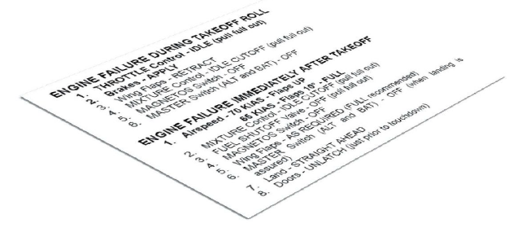

Mi sono recata da un costruttore, Tom, che lo scorso anno ha ereditato un velivolo biposto piuttosto diffuso da un parente per cui gli serviva un consulente tecnico.

“Te l’ha lasciato solo ora?” gli domandai appena arrivata.

“Sì. Mi ha detto che dopo avere ordinato il kit e averlo lasciato nel garage per tre anni, ha capito che non avrebbe avuto la pazienza di diventare un costruttore. La famiglia ha deciso di spostarlo, gli ho fatto un’offerta ridicola ed eccolo qui” mi ha risposto Tom.

“Bel colpo. Manca qualcosa nel kit?” ho replicato.

“Sto controllando la lista dei materiali e ho chiamato il fabbricante del kit per dargli un’idea di che cosa ho in casa. Ma sono preoccupato perché ho solo il manuale di assemblaggio” mi rispose.

“Proprio così, è frequente disporre di una documentazione piuttosto limitata e hai il diritto di chiamare il produttore. Può fornirti informazioni importante via posta” gli ho replicato.

“È tutto qui. Non vedo il manuale di manutenzione del velivolo” mi dice Tom.

“Salvo qualche eccezione, la maggior parte dei produttori non ti inviano il manuale di manutenzione” gli dissi con un sorriso. “Ogni progetto è differente. Si assume che uno si serva di una check list standard, insieme con le procedure standard della AC 43.13 della FAA”.

“Bene, farò così” disse Tom.

“Ottima idea! Non c’è il manuale del velivolo? Nessuna difficoltà, allora scrivilo tu” gli dissi.

Benvenuto nel mondo dei costruttori amatori dei velivoli sperimentali. Due aeroplani non sono del tutto identici. Nel mondo di quelli certificati, ci sono dei requisiti specifici e anche complessi per i manuali dell’aeroplano e del pilota (vedi il riquadro Manuali dei Velivoli Certificati), ma nel mondo meraviglioso degli sperimentali possiamo fare qualcosa.

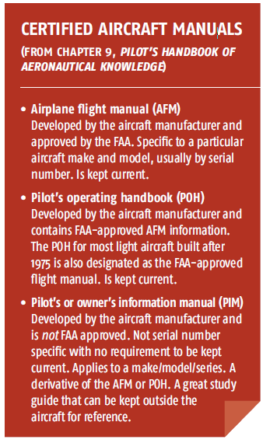Il livello della documentazione che ricevi con il kit può variare da niente (se si tratta di un usato o quasi) a uno veramente completo. Anche quando il fabbricante fornisce parecchio materiale, devi preparare una lista di controllo personalizzata con le note proprie della tua costruzione e il tuo piano delle prove in volo. Ci sono un paio di motivi al riguardo. La prima e più importante: liste di controllo precise con le istruzioni per il tuo velivolo specifico renderanno il suo impiego molto più sicuro. La seconda ragione è la tranquillità mentale e il livello di sicurezza che stai dando al prossimo proprietario del velivolo.

Ecco come conciliare le due cose.

Inizia il tuo manuale appena ricevi il kit. Se sei a metà della costruzione o hai già volato quando leggi queste righe, puoi (e devi) seguire lo stesso percorso, ti richiederà solo un po’ di tempo per raccogliere il materiale.

Metti insieme tutta la documentazione ricevuta con il velivolo. Potrebbe essere nulla, potrebbe essere solo l’assemblaggio del manuale oppure potrebbe anche contenere informazioni di servizio del fabbricante e le liste di controllo. Ecco un elenco possibile di ciò che dovresti avere:

* 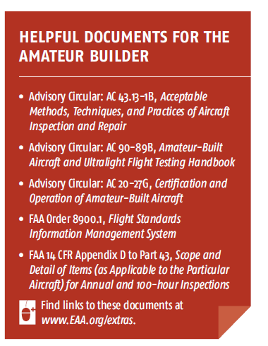manuale di assemblaggio
* lista dei componenti del kit
* liste di controllo fornite dal fabbricante
* manuale del motore
* bollettini di servizio
* note e foto dell’assieme
* schema elettrico
* informazioni dell’avionica
* tutti i dati e i manuali relativi a equipaggiamenti ausiliari e componenti
* dati da prove di volo e disegni
* note o mail da altri costruttori
* limitazioni operative e certificato di navigabilità (una volta che il velivolo sarà volabile dovrai inserirli nel tuo manuale di volo).

Ciò che potresti non avere sono le Airworthiness Directives (*o Prescrizioni di Aeronavigabilità, ndt*). Le ADs (*o PA*) si applicano ai componenti certificati. Nel caso di un velivolo experimental non sono applicabili. Oppure sì? Può non essere un requisito stringente, tuttavia qualunque consulente tecnico o un meccanico A&P ti dirà di applicare le AD (*PA*) a qualunque componente interessato del tuo velivolo experimental. Perché? Tre motivi, sicurezza, sicurezza e sicurezza. Pertanto, aggiungi le AD (*PA*).

Serve del tempo, prenditelo. Si tratta di un sacco di materiale. Quando faccio la visita al progetto di un costruttore, ricordo questo procedimento e spiego quanto sia facile avere tutta la documentazione sparpagliata in giro. Più è lontana, più diventa invisibile fino al punto di non trovarla più.

Recati alla tua scuola di volo e fatti prestare una copia del manuale con le informazioni per il pilota di un aeroplano certificato per vedere che cosa comprende. È il paradiso delle checklist. Ho volato su un Cessna 152 per anni e possiedo una copia di quel manuale, me ne sono servito come guida per i manuali del mio homebuilt. Ancora più utili sono quelli dei velivoli della classe light-sport; un ottimo esempio è il Cessna Skycatcher Modello 162 (non più pubblicatto). Il manuale dell’aeroplano, *Pilot’s Operating Handbook and Flight Training Supplement,* si trova con facilità su internet in formato pdf.

Rilegalo in quattro capitoli e metti un’etichetta con scritto: velivolo, motore/elica, avionica/accessori e registri/documentazione. Se ce l’avessi di già, saresti già a buon punto.

Leggeete con attenzione quello che avete raccolto. Se usate come modello un manuale di un aeroplano certificato, allora dovreste almeno disporre dei seguenti argomenti (ricordarsi che ve mancherà qualcuno prima della visita per l’aeronavigabilità e le vostre prove in volo; riservatene una parte per queste).

**Capitolo Velivolo.**

Il capitolo della cellula comprende le specifiche del velivolo e le prestazioni insieme con il disegno del trittico. Per i dati descrittivi, servitevi di quelli fornitivi dal fabbricante del kit. Se non ce li aveste, possono essere disponibili in rete.

Inserite copia delle limitazioni comprendendo i limiti di velocità, le targhette obbligatorie, il carico pagante, le informazioni e limiti del combustibile e così via.

Inserite le informazioni del costruttore aggiungendo le checklists e le note che avete scritto voi. Non c’è limite. Quindici pagine sono dedicate a ciò dai manuali della Cessna. Dovrete sistemarlo e plastificarlo più avanti per portarlo in volo.

In questo capitolo, inserite le liste di controllo delle procedure normali, inclusa l’ispezione prevolo attorno al velivolo. Il mio consiglio è di domandare al miglior A&P o al vostro istruttore di volo che conoscete di verificare e criticare con giudizio il prevolo. Poi domandate al consulente tecnico di fare lo stesso. Dopo avere modificato la lista in seguito ai suggerimenti, inviate una copia della checklist al costruttore del kit e al gruppo dei costruttori per ulteriori suggerimenti. Questo costituisce l’unico e più importante documento da usare tutte le volte che andate in volo, perciò preparatelo il meglio possibile. Quando è a punto, plastificatelo come le liste di controllo.

Preparate le checklists delle emergenze, del decollo e dell’atterraggio, e così via. Mi raccomando, non inventate la ruota; servitevi delle risorse a vostra disposizione.

Per ultimo, il capitolo Cellula deve avere una copia dei dati del vostro peso e centraggio.

**Capitolo Motore/Elica.**

Raccogliete tutte le informazioni importanti su motore ed elica che impiegate e inseritele in questo capitolo. Quando riceverete il kit della parafiamma anteriore, troverete insieme il manuale operativo e di manutenzione del motore, così pure per l’elica.

**Capitolo Avionica/Accessori.**

Questo capitolo deve contenere le informazioni di tutti i componenti avionici, le antenne, l’elettronica e gli altri accessori.

**Capitolo documentazione.**

Inserite il registro del costruttore in questo capitolo insieme con delle fotografie. Inserite anche un paragrafo per il vostro programma di volo sperimentale e i dati. Rendete questo capitolo il più completo possibile. Mentre procedete con la costruzione, annotate ogni errore e cosa fate per correggerlo, aggiungete delle osservazioni che confluiranno in una checklist. Descrivete ogni cambiamento che fate e il suggerimento del fabbricante che avete ricevuto. Documentate suggerimenti e trucchi che avete trovato e impiegato! Altri costruttori vi saranno grati.

Conservate tutte le informazioni della FAA che avete usato in questo percorso in questo capitolo (leggere il riquadro a fianco).

Alla fine, e importantissimo, cercate il migliore modello per l’ispezione per condizione che riuscite per il vostro aeroplano qualora il costruttore del kit non ve lo avesse fornito (che forse non possiede). Confrontatelo anche con il vostro gruppo di costruttori. Per cominciare, servitevi del modello che è presentato nell’appendice 1 dell’AC 90-89B della FAA, *Amateur-Built Aircraft and Ultralight Flight Testing Handbook*.

Una delle migliori checklist che ho visto è quella sul forum online della Van’s Air Force. Trovate il link al documento su [*www.EAA.org/extras*](http://www.EAA.org/extras), e adattatelo per il vostro aeroplano. La Van’s dispone di un altro documento chiamato *What’s Your Condition Inspection*, il quale costituisce una comodissima guida per la conduzione di un’ispezione per condizione come pure per rintracciare le AD coinvolte.

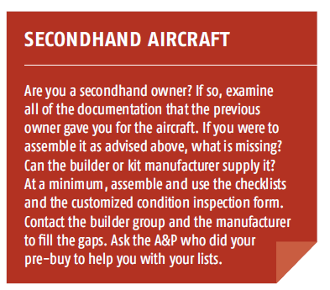Insieme con le checklists del pre-volo e durante il volo, le procedure di manutenzione contribuiranno moltissimo a un impiego sicuro, specialmente per coloro che faranno volare il velivolo dopo di voi. Servitevi di quello che vi fornisce il costruttore del kit, insieme con l’appendice D alla parte 43 e aggiungetevi delle note che vi aiutino a eseguire l’ispezione e a manutenere ogni parte.

La grande domanda che mi pongono i costruttori quando compilano queste informazioni è “Cosa succede se io non sono qualificato per eseguire la manutenzione per conto mio?” Ho seguito dei costruttori che mi hanno detto di avere costruito il velivolo, ma che si sentivano in imbarazzo nel dire di non sentirsi a loro agio nell’esecuzione della manutenzione. La mia risposta è semplice “Non lo sono”.

Si possono seguire due strade. La prima, se vi piace sporcarvi le mani sul vostro aereo ma avete bisogno di insegnamenti, è di studiare. Leggete tutto ciò che trovate, partecipate ai seminari, guardate i video della FAA sulla manutenzione e fate apprendistato con il vostro A&P preferito. Sennò affidate il vostro velivolo con tutte le sue informazioni al vostro A&P.